Bootstrap[css与js框架响应式布局]-(栅格布局系统)

响应式布局：会根据用户浏览设备不同，自动必变布局，可以被PC、PAD、PHONE正常浏览,不适合大型网页

响应式网页必备：

1. 流式布局 float:left;
2. 可以改变尺寸图片文字 font-size:1em;

测试网页

1. 使用真实物理设备
2. 使用第三方模拟器
3. chrome内置设备模拟器

自己编写响应式布局

1. 声明viewpoint元标签 视口
   1. <meta name=’viewport’>
   2. width=device-width 视口宽度=设备宽度
   3. initial-scale=1 表示初始化视频大小1
   4. user-scalable = no 用户是不可以调整视频大小
2. 所有容器/图片使用相对尺寸、不用绝对尺寸
   1. .container{width:50%;}
3. 最重要原则：css3 Media Query技术

css3 Media Query技术

Media:指浏览网页的设备：screen(pc/pad/phone),print,tv,tty

Media Query:查询当前浏览网页设备类型，以及特性（对比度。尺寸。手持方向等），而选择性执行某些css代码，而忽略另外一些。

使用方法：

1. 根据媒体查询结果执行不同的css文件

<link media=”screen” href=”1.css”>

1. 根据媒体查询结果执行css片段中不同部分

@media screen and （min-width:768px）and (max-width:991px){

选择器{样式}

}

screen宽度区分

767px——992px

手机 pad pc

用bootstrap布局

Bootstrap全局样式 另外一个是起步、引导程序

官网： [www.bootcss.com](http://www.bootcss.com)

1. 全局css样式（重要-删格式布局）
2. 组件
3. js插件
4. 定制-自定义bootstrap样式

起步

基本模板

1、<html lang=’zh-CN’>language：指定当前网页所使用的自然语言，为浏览器的翻译功能确定期初语言，为读频软件确定基础发音。

2、<meta http-equiv=”X-UA-Compatible”content=”IE=edge”>扩展HTTP响应头消息，指定IE浏览器的兼容性，仅IE浏览器支持可以识别

3、html5shiv.js/respond.js第三方编写的js文件，让老IE兼容html5新标签，与css3媒体查询技术

Bootstrap全局样式-按钮

.btn 按钮的基础样式

.btn-default 白底黑字的按钮

.btn-danger/warning/success/info/primary 五中颜色的按钮

.btn-lg/sm/xs 按钮四种大小

.btn-block 快级按钮

Bootstrap全局样式-图片

.img-rounded 圆角图片

.img-circle 圆形图片

.img-thumbnail 缩略图

.img-responsive 响应式图片

Bootstrap全局样式-文本

.text-danger/warning/info/primary 文字颜色

.bg-danger/warning/info/primary 背景颜色

.text-left/center/right/justify 对齐方式

.text-uppercase/lowercase/capitalize 字母大小写

bootstrap全局样式-列表

.list-unstyle 去去除行号

.list-inline 转为行内样式

Bootstrap全局样式-屏幕分类

1. 大型PC屏幕 lg w>=1200px
2. 中等PC 屏幕 md 1200PX>w>992px
3. 小型PAD屏幕 sm 992PX>W>768PX
4. 超小型PHONE屏幕 xs 768PX>x

Bootstrap全局样式-表格

.table

.table-borderde 带边框表格

.table-striped 隔行变色

.table-hover 带悬停隔行变色

.table-responsive 响应式表格 只能加在表格的父元素的div当中。

Bootlint是Bootstrap官方提供HTML检测工具，检测出网页中常见的HTML、css错误，还能检测css的层级错误

引用bootlint.showLintReportForCurrentDocument([]);

Bootstrap全局样式-栅格

网页的布局

1. table 好控制，渲染时长
2. div+css 不好控制 渲染快
3. Bootstrap 好控制 渲染快 功能少

Bootstrap全局样式 表单

1. 默认表单

<form>

<div class=’form-group’>

<input type=’text’class=’form-control’>

<span class=’help-block’>用户名格式：1-12</span>

</form>

1. 行内表单

<form>

<div class=’form-inline’>

<label class=’sr-only’>用户名</label>

<input type=’text’class=’form-control’>

</form>

1. 水平表单

表单+栅格系统

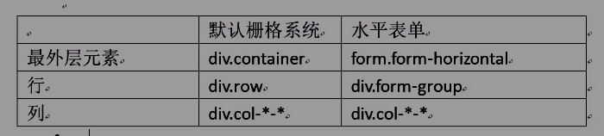<form class=’form-horezontal’>

<div class=’form-group’>

<div class=’col-*-*’>

<label class=>

</div>

<div class=’col-*-*’>

<input>

</div>

<div class=’col-*-*’>

<span>

</div>

</div>

</form>

使用方法：

1. 最外层必须使用容器：div.container和div.container-fluid
2. 容器里面可以放置任何内容，若想使用栅格，必须div.row /.container>.row[行]
3. 一个.row中不能放置其他内容，只能放置.col,列中可以放置其他内容div.ccontainer>div.row>div.col
4. Bootstrap中行默认12等分，每个列必须制定行中占比
5. 栅格系统针对不同屏幕提供不同列

.col-lg-1.2.3.4..12

.col-md-1.2.3.4..12

.col-sm-1.2.3.4..12

.col-xs-1.2.3.4..12

1. 可以使用“列偏移”实现制定列及其后的列向右偏移的效果，如果不足12列居右对齐

.col-lg-offset-1.2…12

.col-md-offset-1.2…12

.col-sm-offset-1.2…12

.col-xs-offset-1.2…12

1. 需要注意不同屏幕下列的适用性问题

.col-xs-*适用于xs/sm/md/lg屏幕

col-sm-*适用于sm/md/lg屏幕

col-md-*适用于md/lg屏幕

col-lg-*适用于lg屏幕

1. 一个列可以指定在不同屏幕下的宽度占比

div.col-xs-12/.col-sm-9/.col-md-6

1. 一个列可以指定特定的屏幕隐藏

.hidden-xs(*)仅在xs屏幕下隐藏，无适用性

Bootstrap组件

下拉菜单三级结构

<div class=’dropdown’>

<a data-toggle=”dropdown”>触发元素

<span class=”caret”></span>

</a>

<ul class=’dropdown-menu’>隐藏元素

<li class=’dropdown-header’></li>

</ul>

</div>

字体图标

1. FontAwesome-675个免费图标
2. Glyphicons-800个收费图标

使用web服务器有字体文件

css有字体文件样式并且路径没错@font-face

声明y一个基础class使用字体

在HTML输入相应的图标编码

进度条

.progress>.progress-bar/-danger/-striped 用width:10%

<div class=’progress’>

<span class=’progress-bar’></span>

</div>

面包屑.bread-crum

<div>

<ul class=”bread-crum”>

</ul>

</div>

徽章

<ul>

<li class=”badge”></li>

</ul>

巨幕

<div class=”jumbotron”>

<h1><h1>

<p></p>

</div>

水井

<div class=”well”>…</div>

Bootstrap jquery插件

手风琴

<div class=”panel-group” id=”my-group”>

<div class=’panel’>

<div class=’panel-heading’>

<a data-toggle=’collapse’href=”my-target1”data-parent=”#my-group”>触发元素</a>

///<button data-toggle=’collapse’data-target=”my-target1” data-parent=”#my-group”></button>

</div>

<div id=”my-target1”calss=”collapse in”>展开收齐元素</div>

</div>

</div>

响应式导航条

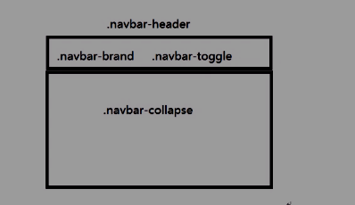

.navbar-toggle媒体查询：屏幕宽度大于768px就隐藏

.navbar-collapse媒体查询：屏幕宽度大于768px绝对定位在.navbar-header内，否则相对定位.navbar-header

<div class=”navbvar navbar-default”>

<div class=”container”>

<div calss=”navbar-header”>

<a class=”navbar-brand”></a>

<a class=”navbar-toggle”data-toggle=”collapse” href=”my-menu”>

<span class=”icon-bar”></span>

<span class=”icon-bar”></span>

<span class=”icon-bar”></span>画菜单的图标

</a>

</div>

<div class=”collapse navbar-collapse”id=”my-menu”>

<ul class=”nav navbar-nav”>

<li><a></a><li>

<li><a></a><li>

<li class=”dropdown”><a data-toggle=”dropdown”></a>

<ul class=”dropdown-meun”>

<li></li>

</ul>

<li>

</ul>

</div>

</div>

</div>

底部导航栏

<div class=”navbar navbar-default navbar-fixed-bottom”>

其他跟上面一样

</div>

弹幕

html

<canvas id=”can1”>显示弹幕文字

<canvas id=”can2”>视频画在画布上，定时器循环绘制视频ctx.drawImage();

个人觉得还是div+video好用

Bootstrap定制-less

样式语言分类

1. 静态样式语言css,可直接被浏览器解析但不完整
2. 动态样式语言Sass/SCSS/Styles/Less 在CSS基础上添加了动态编程语言的特性，可维护性高。浏览器只识别CSS，需要对动态语言进行编

<http://lesscss.cn>

将css扩展成动态语言

使用方法

1. 在客户端使用，效率差
   1. x.less
   2. 在HTML中引入less,同时再引入less编译陈序
   3. 客户端请求html，下载less与less.js在客户端运行js文件将less编译为css

<link rel=”stylesheet/less”href=”*.less”>

<script src=”js/less.js”></script>

1. 在服务器端使用，必须掌握
   1. 编写x.less
   2. 安装less编译环境(node.js/lessc)，执行x.less编译css
   3. 编写html文件，引入css
   4. 供客户的下载

less语法：

1、less支持所有css语法

2、/**/、//单行不会编译到css文件

3、less支持变量：@变量名：值； color:@变量名；

4、变量名可以取合法值并计算

5、less支持一个选择器中混入另一个选择器的样式

选择器1{}

选择器2{。。。选择器1 }/

6、less在样式混入时可以指定参数

选择器1（@参数1，@参数2.。）{} 类函数

选择器2{选择器1（值1， 值2）}

7、less支持样式嵌套

选择器1{

选择器2{

}

}

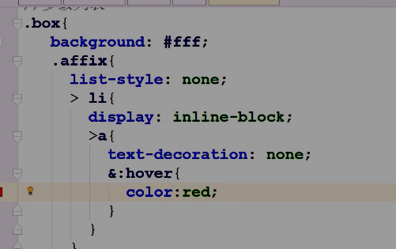

翻译为 选择器1{}

选择器2{}

.box .affix>li>a

a:hover

运算函数：floor（）向下取整

lighten(颜色，%)将颜色变量

darken(颜色，%)颜色变暗

less的bootstrap定制：variables.less bootstrap.less

cmd跳转到lessc :lessc x.less x.css

三个目标：

1. 删除不需要的样式
2. 粗粒度定制：只需要修改variables.less中定的变量
3. 细粒度定制：针对某个组件细节修改，修改组件对应less文件